Calculo Semestral de Retención

Objetivo
El principal objetivo del presente manual es instruir al usuario sobre el cálculo semestral de retención.

El Concepto debe Tener Matriculadas las Políticas de Generación

Nota: antes de comenzar con el proceso de validación del cálculo semestres si este genero de manera correcta el semestre anterior omitir el siguiente paso.

1. Crear un concepto que se llame RECALCULO SEMESTRAL DE RETENCION EN LA FUENTE y con las siguientes Variables.

Politica Periódica: LQ003
Politica Por fuera de Nomina: SRFS1

Nombre Variable | Descripción | Relación | Argumento | Tipo Variable | Dato
Prf:Fechafin | Fecha final para el promedio de salud | No | No | Fecha | 30 12 2016
Prf:Fechaini | Fecha Inicial para el promedio de Salud | No | No | Fecha | 01 01 2016
Prf:VaribSldObl | Variable de Salud Del empleado | No | No | Alfanumérica | Prf:VaribSldObl
PRF:Vrb_Dep | Variable Para los Dependientes | No | No | Numérica | 00000003
PrfAgrup_Cpt_SL | Agrupación Base de Salud | AG | AG | Alfanumérica | BSAL*
PrfMnjTopExc | Maneja Tope exento | No | No | Alfanumérica | S
RetAgBaseTik | agrupación base bonos Ley 50 | RL | L5 | Alfanumérica | BTBK*
RetAgBaseTik | agrupación base bonos Salario Integral | RL | SI | Alfanumérica | BTBI*
RetAgrup_Cpt_SL | Agrupación Salud | AG | AG | Alfanumérica | BSAL*
RetAgTik | Agrupación bonos | AG | AG | Alfanumérica | 030
RetBaseMaxSld | Tipo de Base para calcular Máximo de salud | No | No | Alfanumérica | E
RetDebug | Visualiza proceso semestral | No | No | Numérica | 0 = no Genera Debug.  1 = Genera Debug
RetDebugEmp | Visualiza proceso semestral por empleado | No | No | Alfanumérica | Numero de cedula del empleado
RetDentProp | Liquida Proporcional desde la fecha de Ingreso | No | No | Alfanumérica | P
RetExcAnt | Porcentaje exento | No | No | Numérica | 00000025
RetFactPres | Factor prestacional | No | No | Alfanumérica | N
RetMnjTopExn | Maneja tope exento | No | No | Alfanumérica | S
RetProyTopExc | Proyecta Tope exento | No | No | Alfanumérica | S
RetSalTopeBas | base salarial | No | No | Alfanumérica | UVT
RetSalTopeTik | tope tiket | No | No | Alfanumérica | UVT
RetSemBas | Base semestral para RteFte | AG | AG | Alfanumérica | BRTF*
RetSemDenB | Denominador Base Devengado | No | No | Numérica | 00000013
RetSemDenP | Denominador de Deducciones Pensión | No | No | Numérica | 00000012
RetSemDenS | Denominador de Deducciones Salud | No | No | Alfanumérica | 00000012
RetSemDenD | Denominador de Dependientes | No | No | Alfanumérica | 00000012
RetSemNPorc | Tipo Exento | No | No | Alfanumérica | B
RetSemPen | Base Tope Pensiones RteFte | AG | AG | Alfanumérica | BTOP*
RetSemPm1Ps4 | Sólo para los procedimientos 2 | No | No | Alfanumérica | E = Cambia el procedimiento 1 a 2 solo en Enero Y ACTUALIZA SALUD
RetSinActEMP | Sin Actualizar EMPLEADOS | No | No | Alfanumerica | S = No Actualiza  N= Actualiza el Porcentaje
RetSinDivDen | Sin Dividir Denominadores | No | No | Alfanumerica | S
RetTipoTopeSalud | Tipo de Tope Salud | No | No | Alfanumerica | T
RetTopeDedObl | Calcula Tope Máximo de deducciones | No | No | Alfanumerica | S
RetTpTopeExn | Tipo de Tope Exento aplicar | No | No | Alfanumerica | U
RteBaseMes | base mensual | No | No | Alfanumerica | S
PRF:ANO_UVT | Ano del cual se tomara la UVT | No | No | Alfanumerica | 201***

BTBK* Base de los bonos para relación laboral Ley 50
BTBI* * Base de los bonos para relación laboral Salario Integral
BSAL* agrupación con los conceptos de Salud
BRTF* Agrupación Con los conceptos de Devengados del empleado
BTOP*Agrupación con los concepto de Pensión Obligatoria y Fondo de Solidaridad

RetSemDenD Esta Variable es para el denominador de dependientes algunas empresas utiliza 13 par que sea igual al denominador de los devengados. Sino esta está variable toma el del denominador, se utiliza cuando el denominador es 12
NOTA: si en la ventana del procedimiento no muestra el ano de la UVT se debe configurar la variable
PRF:ANO_UVT
- El sistema puede generar el proceso de recalculo de dos maneras

Anual (base por el número de meses tomados como devengados y deducciones) para esto se debe actualizar el SRFS1. DLL

Mensual (la base de devengados y deducciones se toma de manera mensual) seria actualizar el SRFSN.DLL

Nota: si el paso 1 se omitió por proceder a:

Cómo Se Realiza El Cálculo Semestral De Retención En La Fuente?

Para empezar tenga en cuenta lo siguiente:
- Ingrese al módulo gestión de nómina/ procesos de configuración/parámetros de retención en la fuente (Ver Ilustración 1)

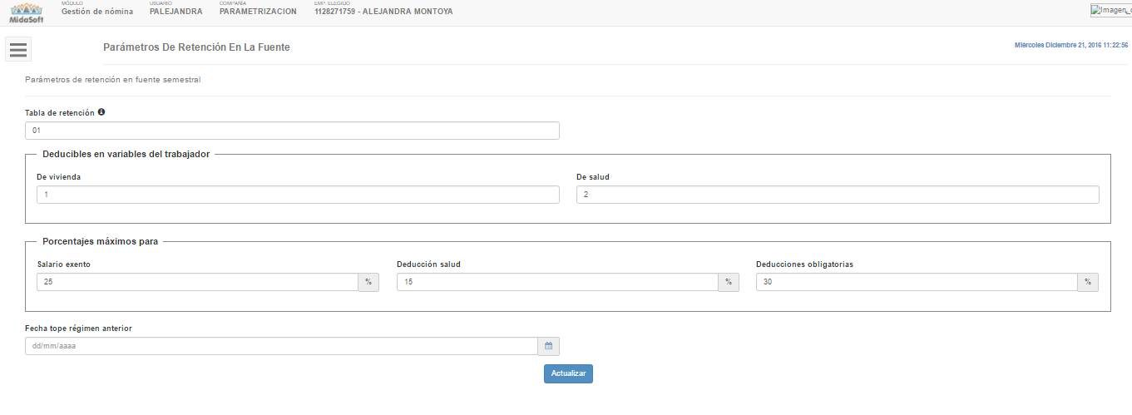

Ilustración 1 Parámetros de cálculo semestral

Se debe indicar para retención en la fuente, lo siguiente:
Tope máximo: Es el tope máximo de la tabla de retención.
Porcentaje por exceso: El porcentaje que se aplica después de este tope máximo.
Rangos para exceso: Número de registros en la tabla de retención.

Campos Que Deben Ser Diligenciados De Forma Obligatoria antes de correr el proceso:

Tabla de retención: Se refiere a la tabla de impuesto que usted debe tener matriculada en Tablas de Referencia-Tablas de Impuesto.
Variables del trabajador por salud y vivienda: Números de las variables de empleado donde están dichos valores.
Porcentaje máximo del salario exento: Se refiere al salario que por ley está establecido para el salario que no es base de retención en la fuente que para este caso es del 25%.
Máximo deducible salud: Se refiere a lo establecido por la ley como deducible máximo de Salud para la fecha es del 15%
Máximo deducciones obligatorias: Se refiere al porcentaje máximo establecido por la ley como deducible máximo de Aportes Pensiónales que para la fecha es del 30%.

Recuerde actualizar la tabla de valores porcentuales para realizar el cálculo de la Rete. Fuente, esta tabla está ubicada en Configuración | Tablas de Referencia | Tablas de Impuesto (Ver Ilustración 2 )
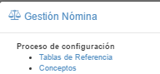
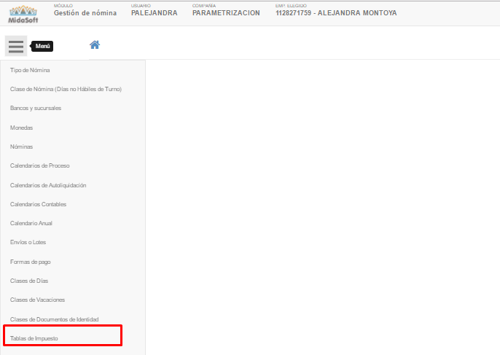

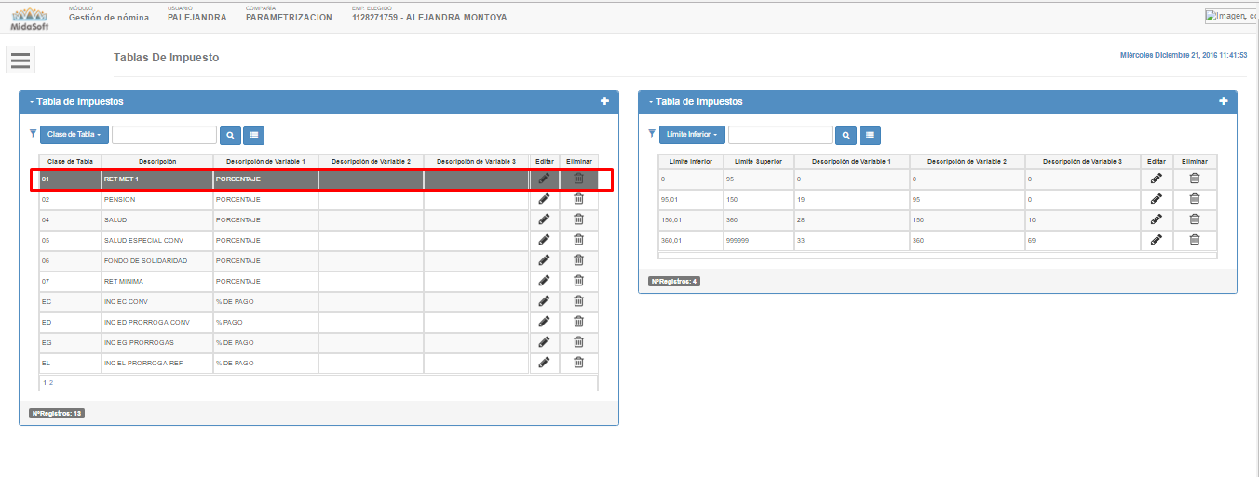

Ilustración 2 Tabla de impuestos

Una vez que todo esté en orden debe hacer lo siguientes:

1. Un Backup del Emp, Dato archivo de empleados.
2. Realizar el proceso de cálculo semestral por el Modulo de Proceso de apoyo | procesos auxiliares |transacciones | calculo semestral de retención (ver Ilustración 3)
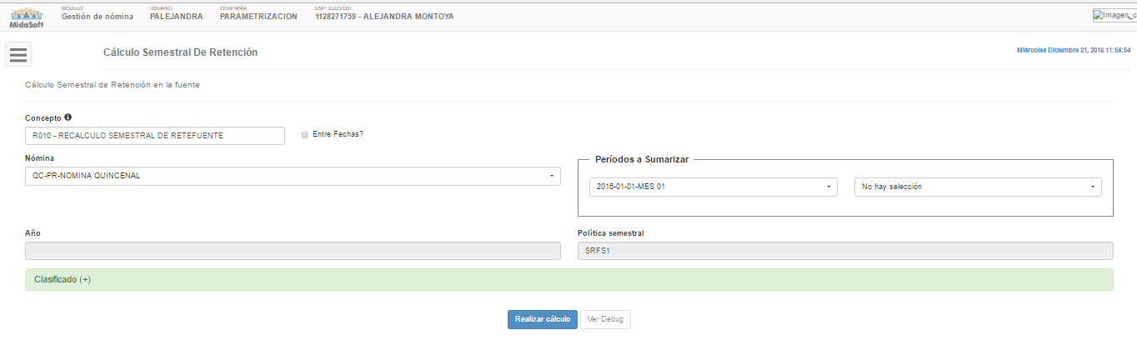
Ilustración 3 Proceso cálculo de retención

Concepto: seleccione el concepto de recalculo semestral o en su defecto el que tiene registrada la política Lq090
Nómina: Seleccione la clase de nómina por la cual se va a realizar el cálculo de Retención. Con el Lookup llama la pantalla Consulta Nóminas y seleccione la clase de nómina que necesite.
Desde
Períodos a Sumar: Seleccione el número o consecutivo del período inicial del rango para realizar el cálculo de la Retención. Con el Lookup llama la pantalla Consulta Calendarios de Proceso Cerrados por Nómina y seleccione el que necesite.
Hasta
Períodos a Sumar: Seleccione el número o consecutivo del período final del rango para realizar el cálculo de la Retención. Con el Lookup llama la pantalla Consulta Calendarios de Proceso Cerrados por Nómina y seleccione el que necesite.
Política Semestral: este se selecciona de manera automática al momento de seleccionar el concepto de retención si este ya fue configurado según el paso inicial de validación del concepto.
Ya completa la información anterior seleccionar la opción realizar cálculo
NOTA: El sistema realiza automáticamente la operación de cálculo de la Retención.
3. Revisar el Informe.

